FTD data from
April 2011

Cotroceni |053

Str. Pasteur n°30

BCCH | Afiseaza |  | LAC | CID | TRX | Diverse
7 | Cotroceni | Sud-Est | 11142 | 10532 | 4  H7, H36, H40, H51 | 2Ter – MB1  BSIC 59
11 |  | Sud-Vest |  | 10523 | 4  H11, H16, H27, H48
18 |  | Nord |  | 10521 | 4  H18, H21, H32, H42
641 | - |  |  | 10525 | 2  H641, H659 | MB3 | Barred  BSIC 28
647 |  |  |  | 10526 | 4  H647, H661, H663, H665 | MB1
653 |  |  |  | 10527 | 2  H653, H671

Cu un asemenea ID pare sa fie vorba de un site extrem de vechi, si aproape sigur el asigura acoperirea acestei zone în momentul lansarii retelei Connex în primavara 1997 !

HW equipment

- 2x RBS Ericsson 2106 | 12 TRX GSM | 12 TRX DCS
- Kathrein 742 266 | XXPol A-Panel 824–960 & 1710–2180MHz / 65°-65° / 17–18.5dBi / 0°–7° & 0°–6°T

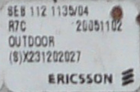
Avem doua RBS-uri 2106 : unul petru 900MHz (la capacitatea sa maxima) si unul pentru 1800MHz (în care mai este loc de 4 TRX-uri). Este posibil ca unul din ele sa fi fost montat abia în iarna 2005 (vezi eticheta alaturata, noiembrie 2005) : de exemplu pâna atunci am fi putut avea un 2102 + 2106 (pentru ca în 2004 aveai peste 12 TRX iar în vara 2005 aveai 15 TRX), în toamna/iarna 2004 au implementat probabil 3G-ul (pentru lansarea comerciala din aprilie 2005), iar câteva luni dupa aceea au swapuit 2102-ul cu un mai mare 2106 utilizat pe DCS. Faptul ca 1800-le a fost implementat între verile 2005 si 2006 este sigur (corespunde cu ceea ce am prins si eu de acasa, plus 2Ter-ul care a fost activat în acelasi interval de timp).

Datele de Netmonitoring sunt cele din aprilie 2011 (acum am scris documentul), însa dpdv capacitati nu s-a schimbat nimic fata de noiembrie 2010. Acum nu am mai reusit sa ajung si pe aici pentru a-i mai face poze, dar bazâd-uma pe cele de acum 6 luni :

- S1| Nord emite cam pe la Az. 0°, drept spre podul Eroilor / Casa Radio. Nu se vede niciun TMA, iar antenele nu sunt conectate pe GSM decât pe 2 porturi (4 TRX)... însa este posibil ca pe vremuri cele 4 porturi sa fi fost utilizate (se ajunsese si la 6 TRX) pentru ca nu mai au busoane de protectie...

- S2| Sud-Est emite pe la Az. ≈160° asadar acopera catre stadionul Cotroceni si Ministerul Apararii. Pe 900MHz se utilizeaza 3 feederi (tot 4 TRX), iar pe 1800MHz aceste sector beneficieaza de cele mai mari capacitati (4 TRX)

- S3| Sud-Vest emite pe la Az. ≈250° pentru a acoperi din plin Academia Militara, acesta fiind singurul sector care chiar emite si catre noi (ceea ce se verifica si în practica, de acasa cel mai bine receptionez aceste BCCH 11 / 653 – de exemplu la mine în camera lânga geam le am cu -91dBm... defapt la fel de puternic ca si BCCH 7, mais bon...). Si aici se utilizeaza 3 feederi pe GSM.

O schimbare importanta a avut loc pe durata verii 2010, când antena de LINK (Alfo 30cm) a fost zburata, site-ul fiind lasat doar pe FO ! Pe partea 3G au ramas montate si vechile TMA-uri de pe vremea Siemens/Nec, care acum au fost scoase din circuit (se vad feederi lor cum ramân în gol, mai ales ca RRU-urile sunt montate chiar lânga antene). De remarcat faptul ca pe 3G suntem aici în LAC 32011 !

SW configuration

Si aici am remarcat chestia cu TRX-urile puse la repaus în off-peak hours, când traficul este mai redus : pe S3 vazusem ca TCH-ul 27 nu mai aparea în secventa de Hopping de pe Nokia, iar în 1800MHz aveam S6 care mai „odhinea” TCH-ul 663 !
BA_List 7
1 / 5 / 7 / 9 / 11 / 13 / 15 / 18 / 20 / 26 / 27 / 31 / 33 / 35 / 37 / 39 / 42 / 57 / 58 / 59 / 60 / 62

637 / 641 / 643 / 647 / 651 / 653 / 655 / 681

BA_List 11
1 / 5 / 7 / 9 / 11 / 13 / 15 / 18 / 20 / 33 / 35 / 37 / 39 / 40 / 57 / 58 / 59 / 60 / 61 / 62

637 / 641 / 647 / 653 / 655 / 681

BA_List 641
647 / 651 / 653

5 / 7 / 9 / 11 / 13 / 15 / 18 / 20 / 33 / 35 / 37 / 39 / 40 / 57 / 58 / 60

BA_List 647
637 / 641 / 643 / 651 / 653 / 655

1 / 5 / 7 / 9 / 11 / 13 / 15 / 18 / 20 / 26 / 27 / 31 / 33 / 35 / 37 / 39 / 40 / 42 / 57 / 58 / 59 / 60 / 62

BA_List 653
637 / 641 / 647 / 655

1 / 5 / 7 / 9 / 11 / 13 / 15 / 18 / 20 / 33 / 35 / 37 / 39 / 40 / 58 / 59 / 60 / 62

RAM |GSM |DCS | -111 dBm

RAR | 2

T3212 | 40
MT |GSM |DCS  MS-TXPWR-MAX-CCH | 5 0

PRP | 4
DSF | 22
BA |GSM |DCS  BS-AG-BLKS-RES | 1 0
CN |GSM |DCS  CCCH configuration | 0 1

RAI |G|D | 1
CRH |GSM |DCS | 8

RAC |G|D | 6

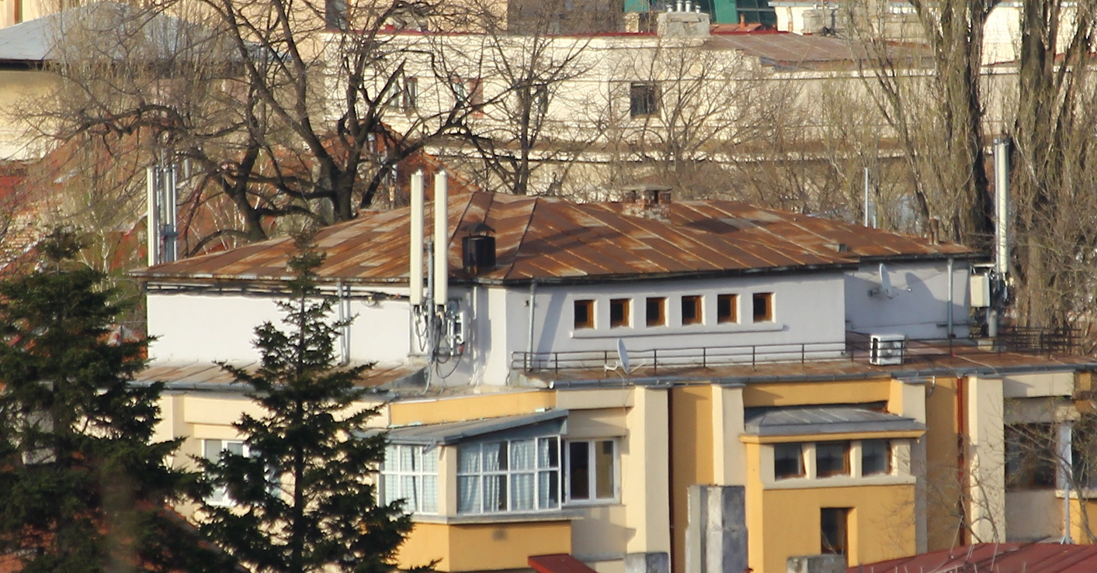
De la noi de pe bloc…

